Муниципальное учреждение дополнительного образования
«Центр эстетического воспитания детей»
города Саранска Республики Мордовия

Беседа на тему:

«Пасха»

(для детей 9 -14 лет)

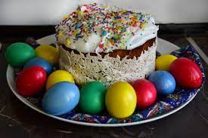

подготовила
педагог дополнительного образования
Калиниченко Анжелика Николаевна

г. Саранск
2023
Беседа
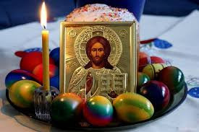
История пасхи - это путешествие сквозь тысячелетия. Листая её страницы, можно каждый раз открывать для себя что-то новое, ведь история происхождения Пасхи - это переплетение традиций, верований и обычаев.
Слово «Пасха» пришло из греческого языка и означает »прехождение»,
«избавление». Праздник Светлого Христова Воскресения, Пасха - главное событие года для православных христиан и самый большой праздник, установленный в честь Воскресения Иисуса Христа.
Иисус Христос был послан Богом на землю для нашего спасения от грехов (плохих поступков). Он был добрым, справедливым, никогда и никого не осуждал и боролся со злом.
Цари боялись, что Иисус Христос станет сам правителем всего мира. И они казнили Его – распяли на кресте.
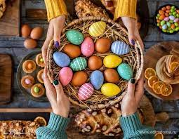

Как люблю я праздник пасхи!
Приготовлюсь к четвергу
Бабушка яички красит,
Я ей тоже помогу.
На скорлупке хрупкой, тонкой
Для людей, для красоты
Крашу кисточкой тихонько:
Крестик, солнышко, цветы.
В светлый праздник Воскресенья
Подарю своим друзьям
По яичку, с поздравленьем
И скажу:«Раскрасил сам»!

Ребята, сегодня мы с вами поговорим о самом главном христианском празднике, который отмечается на Руси — празднике Святой Пасхи. Слово "Пасха" пришло к нам из греческого языка и означает "избавление". На Руси праздник Пасхи празднуется с Х века. В это день верующие отмечают воскресение из мёртвых Иисуса Христа.
Празднуется Пасха всегда в воскресенье. По церковному приданию, после снятия с креста Иисуса, его ученики погребли тело в пещере в саду Иосифа. Вход завалили большим камнем и поставили стражу, чтобы тело Христа не похитили. На третью ночь с небес сошёл ангел Господен и отвалил камень от входа. Воины, стоявшие на страже, от страха окаменели, а потом, очнувшись, побежали к иерусалимским священникам доложить о случившемся.
Женщины, пришедшие поутру, чтобы по обычаю помазать тело Христа благовонным миро, не нашли его. В пещере же был ангел, который сказал им: «Вы ищете Иисуса распятого, его нет здесь. Он воскрес из мёртвых». Затем сам Иисус явился Марии Магдалине и ученикам своим, с которыми в течение сорока дней говорил о Царстве Божием.
Празднование Пасхи – это «праздник праздников», прославляющий победу добра над злом, жизни над смертью, света над тьмой. В этот день принято печь пасхальные куличи, делать творожную пасху.
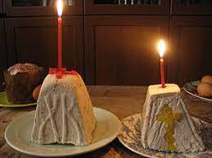
Русские поэты очень любили Пасху Христову и посвятили этому празднику много стихов.

Как солнце блещет ярко,
Как неба глубь светла,
Как весело и громко
Гудят колокола.
Немолчно в Божьих храмах
Поют «Христос Воскресе!»
И звуки дивной песни
Доходят до небес.
(А. Плещеев)

Колокол дремавший
Разбудил поля,
Улыбнулась солнцу
Сонная земля.
Понеслись удары
К синим небесам,
Звонко раздается
Голос по лесам.
Скрылась за рекою,
Бледная луна,
Звонко побежала
Резвая волна.
Тихая долина
Отгоняет сон,
Где-то за дорогой
Замирает звон.
(С. Есенин)
Этот праздник – победа жизни над смертью, праздник любви, мира и светлой жизни. Когда-то давно Господь послал на Землю своего сына- Иисуса, который должен был научить народ смирению и любви. Христос принес себя в жертву, чтобы показать людям истинную любовь – это любовь к Богу.
Своей смертью, а затем воскрешением, Христос поведал людям, что жизнь не заканчивается смертью. Неизбежный конец жизни приводит к встрече с Богом. Вот это воскрешение – победу над смертью и празднуют люди каждый год весной – и называется этот праздник Пасха.
Всю неделю, предшествующую Пасхе, называют Страстной. Особо выделяют последние дни Страстной недели – Чистый Четверг (день очищения от грехов), Страстная Пятница (упоминание о распятии и смерти Иисуса Христа), Великая Суббота (день печали), Светлое Воскресение Христово – праздник жизни и победы над смертью.
Начиная с Чистого Четверга мы начинаем готовиться к встрече Пасхи – сначала убирать дом, а потом красим яйца и печем куличи.
Праздник Пасхи продолжается целую неделю. И называется эта неделя по-разному - пасхальной, светлой, святой. Люди ходят друг к другу в гости, веселятся.
В городах качались на качелях, каруселях, играли в горелки. В деревнях устраивали игры, хороводы. Люди думали о будущем урожае и посевных работах и чтобы пробудить землю от зимнего сна, чтобы был хороший урожай катали по земле крашеные яички.
В день Пасхи люди приветствовали друг друга словами «Христос воскрес», в ответ звучало «Воистину воскрес», трижды целовались, дарили друг другу красные яйца. Этот обычай очень давний; Христос дал нам жизнь, а яйцо это знак жизни. Мы ведь знаем, что из яйца выходит живое существо.
- Кто, вылупляется из яйца? (ответы детей).
Призадумалось яйцо:
Кто же я, в конце концов?
Лебедь, утка, или я, ядовитая змея?
- А как вы думаете, в какой цвет красили яйца наши предки?
И почему?
- Красный цвет – это цвет радости. И ещё это цвет крови, которой Христос освятил жизнь. Вот с тех пор люди стали приветствовать друг друга красным яйцом, как знаком вечной жизни.
